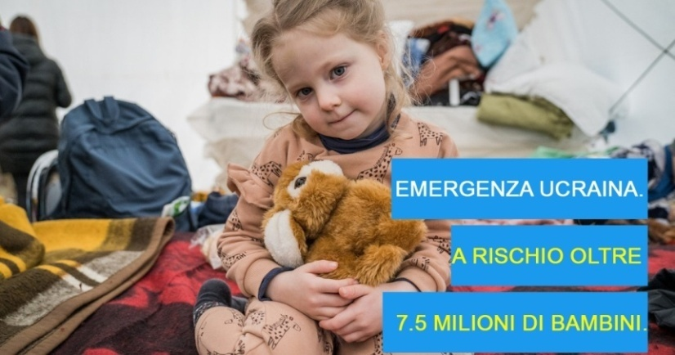
IL CONTESTO
La guerra in Ucraina sta provocando un aumento crescente dei bisogni umanitari delle popolazioni sfollate nel paese e in fuga verso quelli limitrofi, a causa delle violenze, della distruzione di infrastrutture chiave, dell'interruzione dei servizi essenziali e dello stop delle attività produttive.Sono 7,5 milioni i bambini ucraini a rischio: 2,5 milioni quelli sfollati nel paese, che hanno dovuto lasciare le loro case, 2 milioni quelli rifugiati nei paesi vicini.12 milioni di persone necessitano di assistenza medica.
L’AZIONE DI UNICEF
Nel quadro di un'emergenza in costante evoluzione, l’UNICEF sta operando senza sosta per: potenziare programmi salvavita di assistenza medica; per il trasporto d’acqua nelle aree di conflitto; per il posizionamento sul campo di aiuti di primo soccorso per la salute e l'igiene; per l'istruzione dei bambini sfollati o in movimento; per fornire sussidi in denaro alle famiglie in fuga.
Obiettivo dell’UNICEF è rimanere pienamente operativi in tutta l’Ucraina. L’Ufficio Paese dell'UNICEF in Ucraina ha aumentato il personale sul campo a 142 membri.
L'UNICEF ha inviato, ad oggi,160 camion di aiuti umanitari trasportando 1.600 tonnellate di scorte di emergenza per sostenere bambini e famiglie in Ucraina e nei paesi confinanti. Tra le tipologie di aiuti inviati dall’UNICEF in Ucraina per la risposta umanitaria ci sono coperte e vestiti pesanti, kit e attrezzature mediche, tra cui kit ostetrici, kit chirurgici, concentratori di ossigeno, apparecchiature della catena del freddo per la conservazione di vaccini e medicinali, dispositivi di protezione individuale contro il COVID-19. Kit per l’acqua e l’igiene, tra cui sapone, recipienti, prodotti igienico-sanitari di vario tipo, compresi pannolini e assorbenti. Kit di materiali per l’istruzione prescolare e scolastica, come matite, libri, quaderni e zainetti, funzionali ad equipaggiare squadre di operatori mobili per l’istruzione, con il proposito di riattivare opportunità di apprendimento per tutti i 5,7 milioni di bambini in età scolare, dopo la chiusura delle scuole, e di educazione nella prima infanzia per 8.000 bambini in età prescolare.
L’AZIONE IN UCRAINA
Nel primo mese di guerra, tra le tante cose,forniture mediche sufficienti per 500.000 persone sono state consegnate dall'UNICEF a 23 strutture sanitarie per l'infanzia e centri di maternità di Leopoli, Vyshgorod, Kharkiv, Mykolaiv e nelle regioni di Kiev, Chernihiv, Dnipro e Zhitomir. In Ucraina sono attivi 47 team mobili UNICEF in tutto il Paese. Per l’assistenza neonatale d’emergenza, per sostenere le famiglie con neonati che sono sfollate nei luoghi più colpiti, l'UNICEF ha sviluppato un "Kit neonatale" costituito dagli articoli necessari durante il primo mese di vita, tra cui pannolini, vestitini e forniture per l'igiene. Oltre 15.000 kit sono stati forniti, per la distribuzione tra tutti i centri perinatali e gli ospedali di maternità nelle regioni più colpite.
L’AZIONE NEI PAESI LIMITROFI
Per raggiungere con assistenza d’emergenza bambini e donne in movimento, l'UNICEF sta attivando i Blue Dots. Allestiti in stretto coordinamento con le autorità nazionali e locali lungo le rotte dei principali flussi di popolazione, i Blue Dots, sono spazi sicuri a misura di bambino, e forniranno assistenza e informazioni chiave alle famiglie in viaggio, supporto psicosociale, una rete di spazi sicuri per madri e bambini, misure di prevenzione di rischi per i bambini e le famiglie. Un intervento fondamentale in tutti i Blue Dots sarà l’assistenza per la salute mentale, il supporto psicosociale e il riferimento a un assistente sociale in grado di supportare bambini separati e non accompagnati.
Tra gli aiuti spediti nei blue dots: kit di prodotti per l‘acqua e kit igienico-sanitari, tra cui sapone, recipienti e compresse per la potabilizzazione dell'acqua, prodotti per l’igiene intima e mestruale, inclusi indumenti intimi, panni multiuso e assorbenti e strumenti educativi.
Nei paesi limitrofi all’Ucraina, l'UNICEF sta lavorando a stretto contatto con l'UNHCR per rispondere ai bisogni umanitari delle persone che attraversano le frontiere, dopo essere fuggite dalle zone d’origine colpite dalla guerra.
I Blue Dots attivi in Moldavia, Romania, Bielorussia, Polonia, Ungheria, Slovacchia e Repubblica Ceca hanno, ciascuno, la capacità di fornire supporto a 3.000-5.000 persone al giorno in ciascun sito.
Per un approfondimento sui Blue Dots attivi, vi inviamo il seguente video dal campo https://www.youtube.com/watch?v=GCRUrWAdHo4

